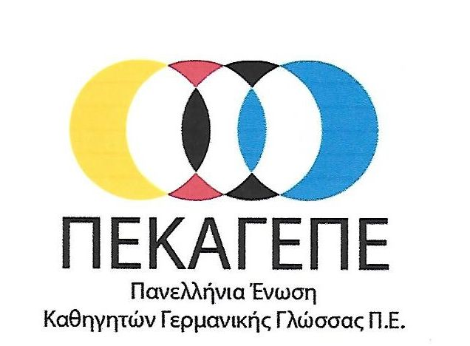
www.pdv.org.grinfo@pdv.org.gr

Αθήνα, 06.05.2019
ΔΕΛΤΙΟ ΤΥΠΟΥ
Διεθνές Πρόγραμμα Βραβείων (IPP) της Γερμανικής Παιδαγωγικής Υπηρεσίας Ανταλλαγών (PAD):Συμμετοχή της Προέδρου της ΠΕΚΑΓΕΠΕ στην Εξεταστική Επιτροπή για την επιλογή των υποψηφίων
Σήμερα Δευτέρα 6 Μαΐου2019 πραγματοποιήθηκε από τις 14:30 μ.μ. έως τις 18.30 μ.μ. στην Γερμανική Σχολή Αθηνών η συνεδρίαση της Εξεταστικής Επιτροπής για την επιλογή τεσσάρων μαθητών/τριών καθώς και δύο επιλαχόντων υποψηφίωνμε εξαιρετικές επιδόσεις στην εκμάθηση της Γερμανικής Γλώσσας, στο πλαίσιο του Διεθνούς Πρόγραμματος Βραβείων (IPP) της Γερμανικής Παιδαγωγικής Υπηρεσίας Ανταλλαγών (PAD).
Η σύνθεση της Εξεταστικής Επιτροπής αποτελούνταν από εκπροσώπους της Πρεσβείας της Ομοσπονδιακής Δημοκρατίας της Γερμανίας στην Αθήνα, της Κεντρικής Υπηρεσίας για τα σχολεία στην Αλλοδαπή (ZfA), του Ινστιτούτου Goethe-Αθηνών, της Πανελλήνιας Ένωσης Καθηγητών Γερμανικής Γλώσσας Πανεπιστημιακής Εκπαίδευσης (ΠΕΚΑΓΕΠΕ) και του Υπουργείου Παιδείας, Έρευνας και Θρησκευμάτων.
Την ΠΕΚΑΓΕΠΕ εκπροσώπησε η Πρόεδρος του Σωματείου κ. Στεφανία Μπετίνα Αλβίνα Τίλε.
Τα ονόματα των επιλεχθέντων μαθητών/τριών θα ανακοινωθούν το προσεχές διάστημα στην ιστοσελίδα της Πρεσβείας της Ομοσπονδιακής Δημοκρατίας της Γερμανίας στην Αθήνα.
Πληροφορίες για το Πρόγραμμα μπορούν να αντληθούν από τον σύνδεσμο https://ellada.diplo.de/gr-el/themen/deutschlernen/-/1732214.
Το Δ.Σ.
της Πανελλήνιας Ένωσης Καθηγητών Γερμανικής Γλώσσας Π.Ε.

